Horta Bio… em casa
Ficha de Registo
Identificação da planta escolhida
Nome comum da espécie:  Feijão | Nome científico:  Phaseolus vulgaris
Quando colocaste a semente na terra?
Atenção: as sementes sem água não germinam! A germinação inicia-se por uma intensa absorção de água.
Data:
12 de abril de 2020
Quantos dias passaram até ao aparecimento da plântula?
Regista este momento com uma fotografia!
Não te esqueças: A planta “recém-nascida”, precisa de luz para realizar a fotossíntese, é desta forma que produz o seu próprio alimento.

Resposta:
Passaram 8 dias.

Registo semanal do desenvolvimento da planta:
Gostaríamos que registasses, se possível, semanalmente, o desenvolvimento da tua planta. Se não se notarem modificações significativas, não necessitas de anotar.

O que podes e deves registar?
Quanto cresceu? Quantas folhas novas? Apareceram ramificações? Apareceu uma florescência, quando? A planta frutificou? A planta ficou com as folhas amareladas? Murchou? Tem parasitas?

Atenção:
Envia para o teu professor, com esta tabela, um conjunto de fotografias que exibam a evolução do crescimento da planta (4 a 8 fotografias).

Semana 1:
Nesta primeira semana a planta cresceu pouco. Apareceram as primeiras folhas (Figura 2).

Semana 2:
Nesta segunda semana a evolução foi pouco significativa, o céu esteve nublado e a planta não desenvolveu tão facilmente (Figura 2).
Semana 3:
Houve uma grande evolução na planta apareceram mais algumas folhas e ficou maior (Figura 3).
Semana 4:
A planta cresceu muito, coloquei-a num local mais abrigado do frio e reguei-a com mais frequência (Figura 5).
Por fim…
Descreve-nos como foi feita a sementeira:

A minha mãe arranjou umas sementes de feijão que colocamos num vaso que já tínhamos lá em casa e semeei-os num solo fértil.

Como foi realizada a manutenção da tua planta?

Todos os dias à noite, reguei a planta com a água que a minha mãe guardava depois de lavar os legumes para a sopa. Vi a sua evolução, como foi entusiasmante ver dia a dia a planta a crescer. Por vezes, crescia mais rápido outros dias não se notava qualquer alteração. Com uma rega mais frequente e com ajuda do calor a minha planta cresceu mais rapidamente.

Que materiais utilizaste?

- Vaso;
- Feijões;
- Terra/solo;
- Água;
- Estaca;
- Pá.

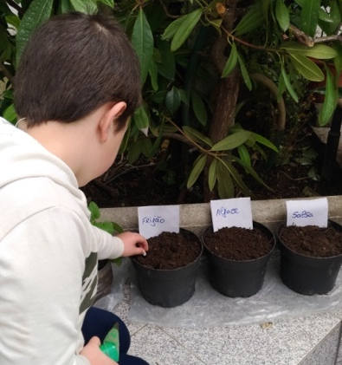
Fig. 3: Aparecimento do caule e de mais folhas (Semana 3)
Fig. 2: Aparecimento das primeiras folhas (Semana 1 e 2)
Fig. 1: Cultivo da semente

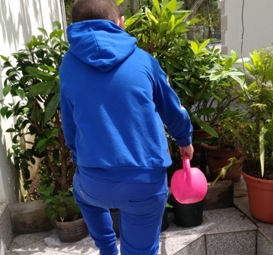
Fig. 5: Desenvolvimento significativo da planta (Semana 4)
Fig. 4: Rega da planta durante a sua germinação

